**一：焊好板子和各模块（焊IMU时温度应在300以下）**

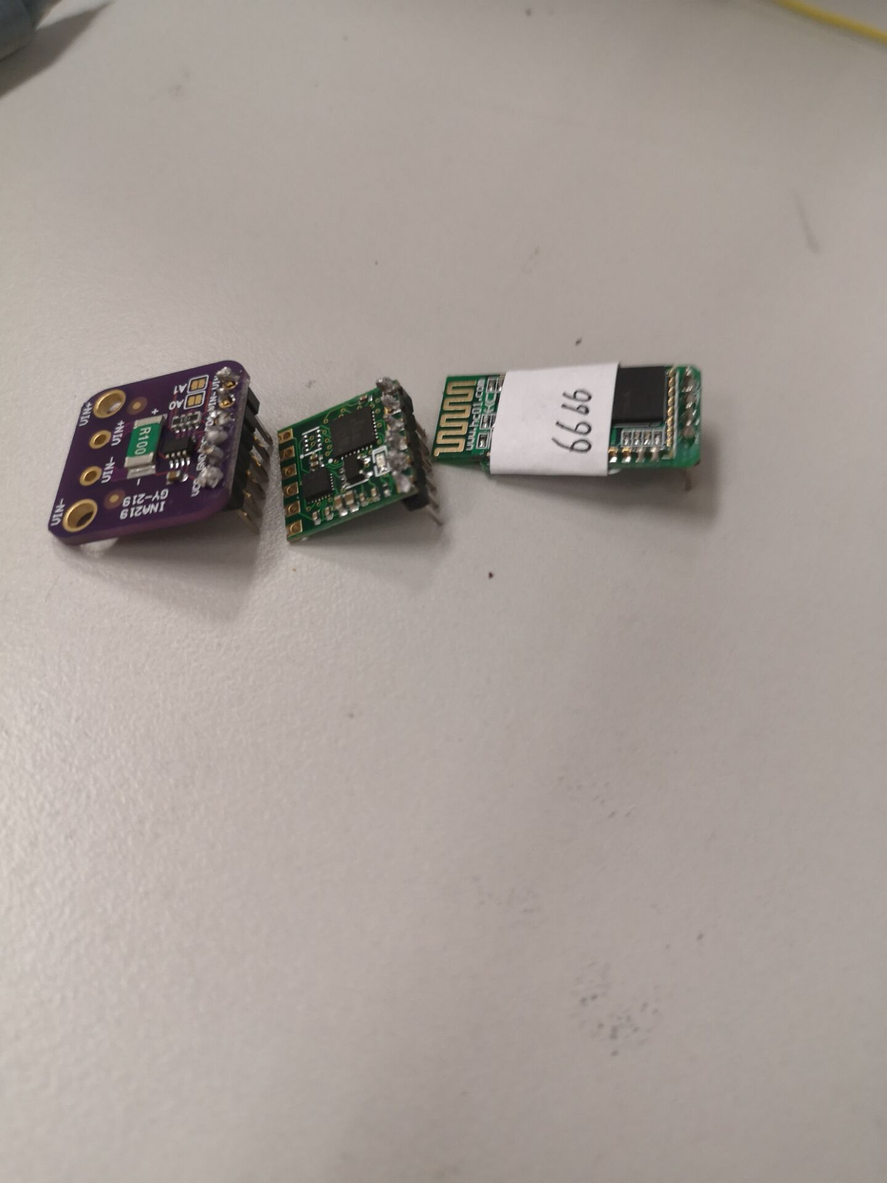

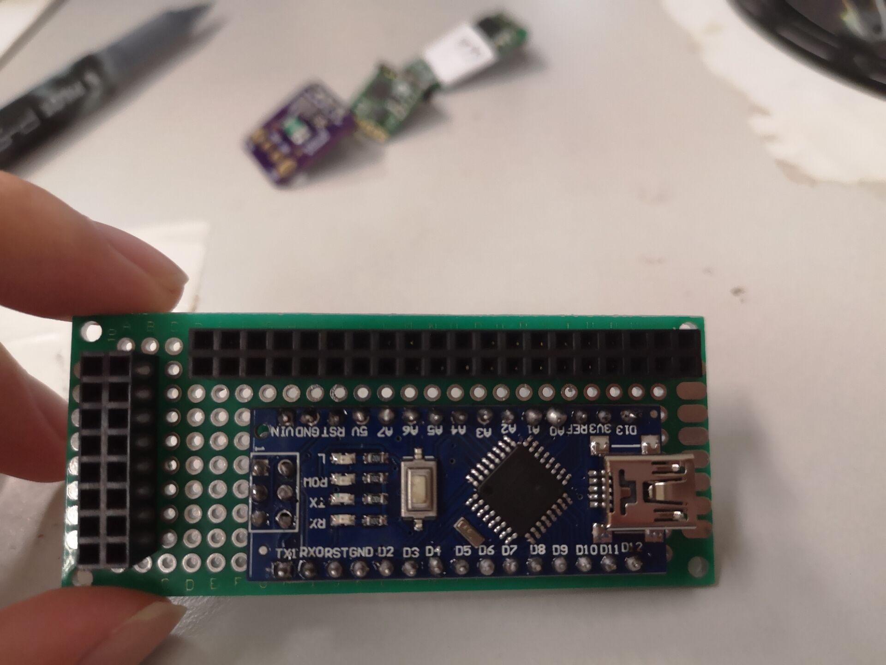

排母排针: 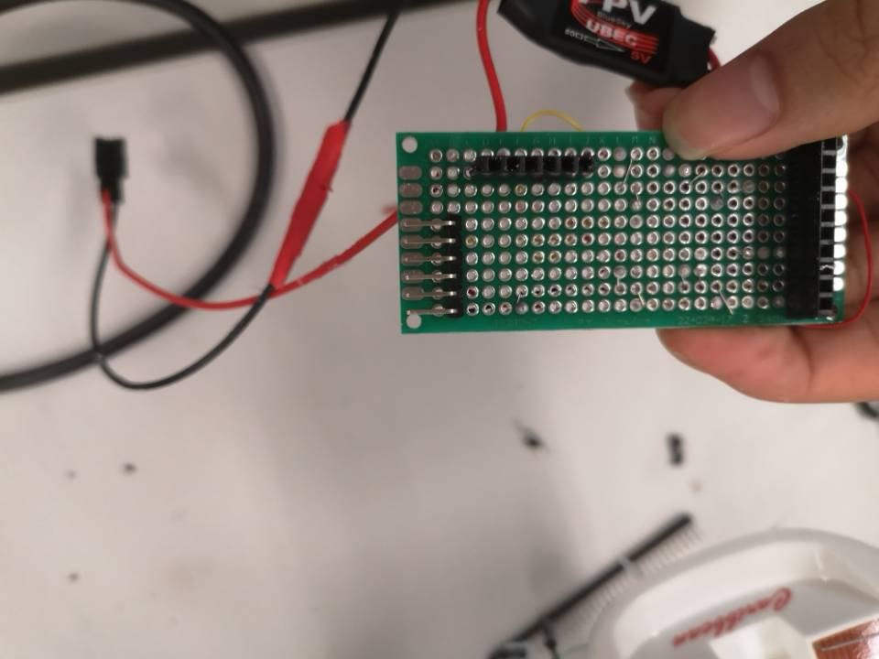

**二：配对蓝牙（此时VCC接5V）：**

打开串口助手，输入命令：

AT（测试通讯)

AT+BAUDx （调整波特率）（+号要打出来（x位置输入7设置为57600）

AT+NAMEname （设置名称）

AT+PINxxx（设置密码）

AT+ROLE=S（从）/=M（主）（设置主从关系）

**三：校验IMU：**

将IMU接上串口助手，连接方式：VCC—5V，RX—TX，TX—RX，GND—GND

下载并打开miniIMU选择型号jy901，选择端口，设置波特率到57600

点击配置—先将imu水平放置点击设置参考角度，再打开磁场校准，将其绕x，y，z轴各旋转两圈，参数稳定后写入数据

**四：拆船**

拆掉原有蓝牙

将电池板拆下，剪成一个正方形后装回去防止舵机跳起

**五：规划走线和焊接：**

**1：连接**

IMU：VCC---5V, SCL---A5 SDA---A4 GND-GND

电流：VCC---稳压红头 GND---GND SCL---D5 SDA---D4

Vin- ---稳压红尾 vin+ ---电池+

蓝牙：VCC---3.3V GND---GND RX---TX TX---RX

舵机 D4 D5,GND ,5V

RESET--- RST GND

**2：参考走线图：**

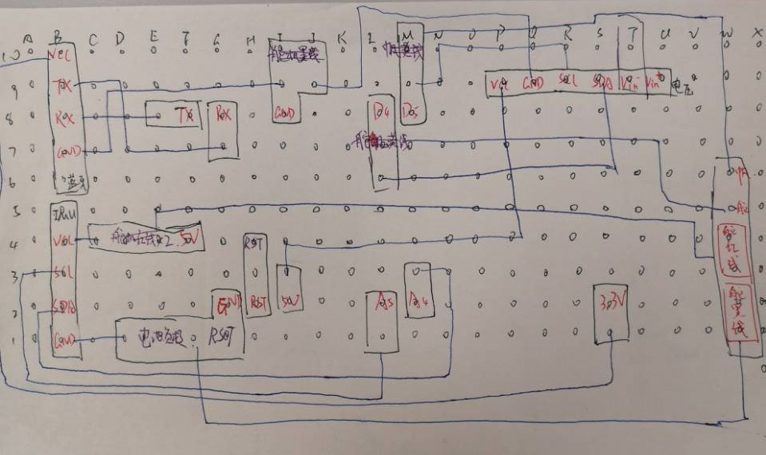

**3：说明**

图中每个黑色框表示一个原件或者通过铁丝将该引脚和其它锡块连接

示意图：

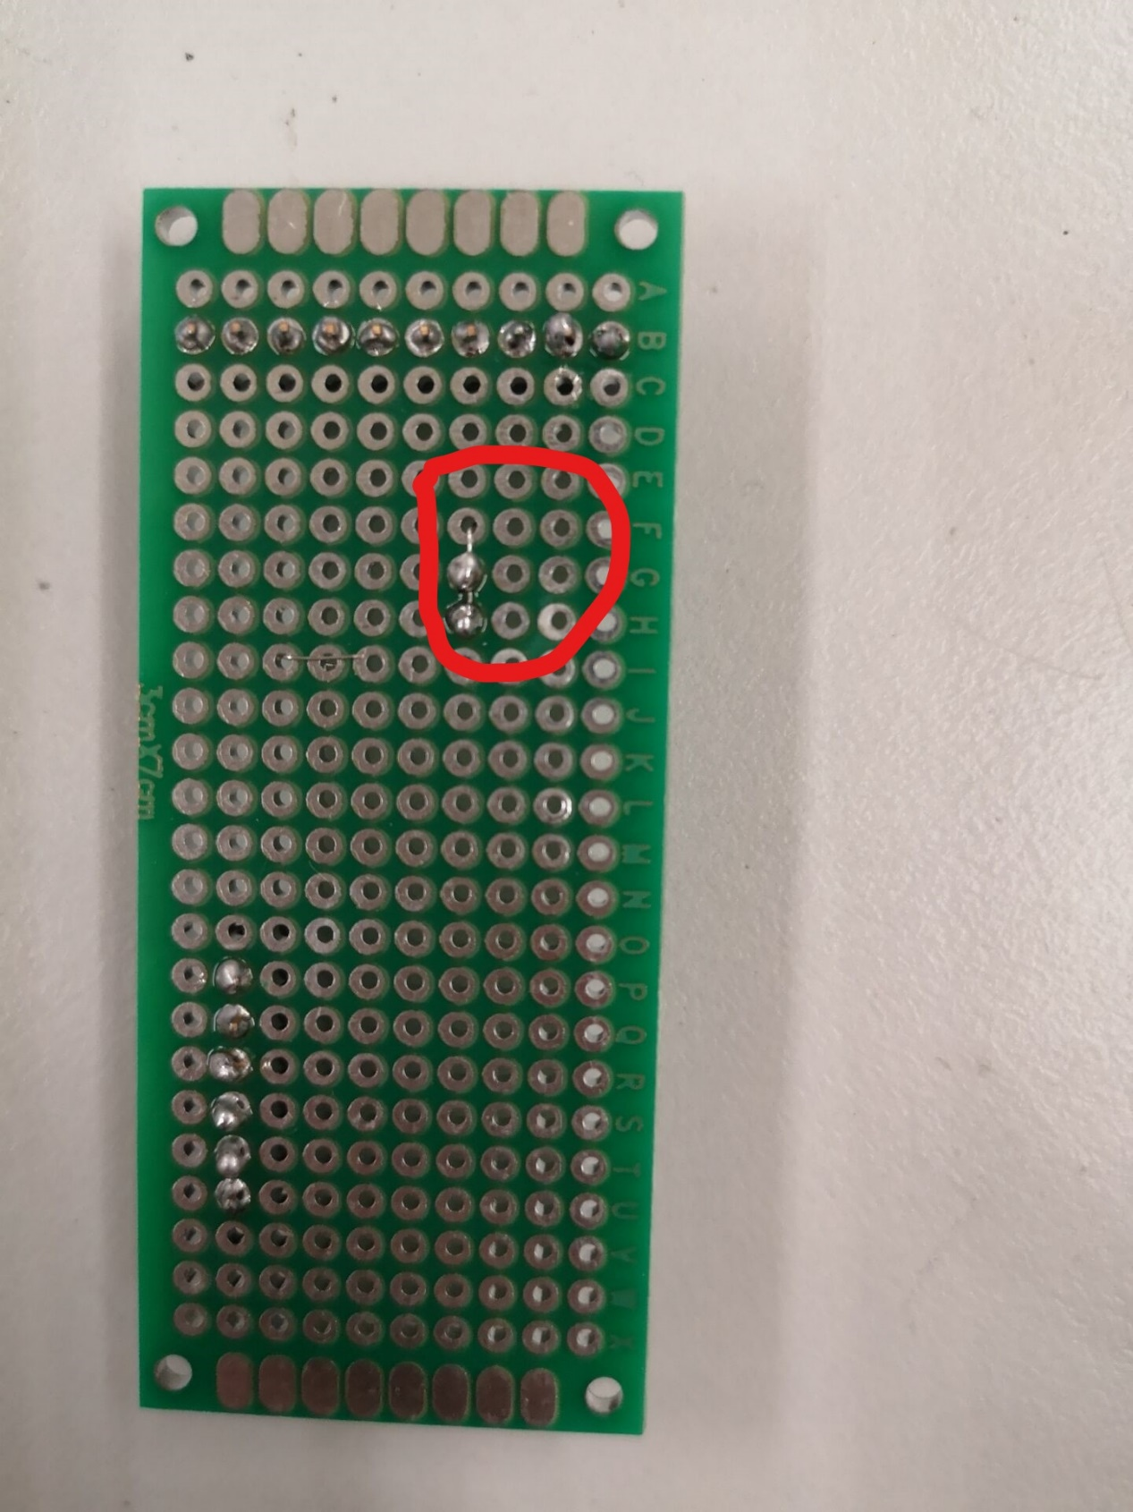

具体操作如下：

1：将一根合适长度的铁丝插入对应引脚的位置，并在中间折叠，使上下各留一半（看起来是对称的）

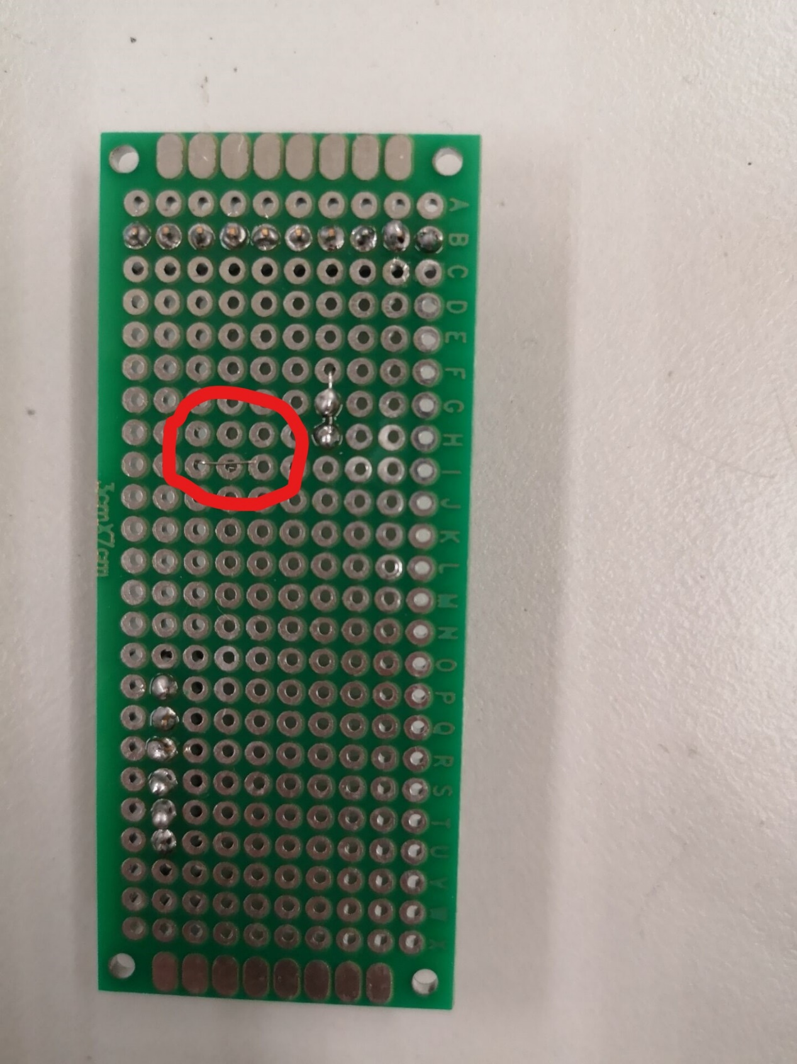

2：用一根针插入引脚位置，并在其它格滴上锡

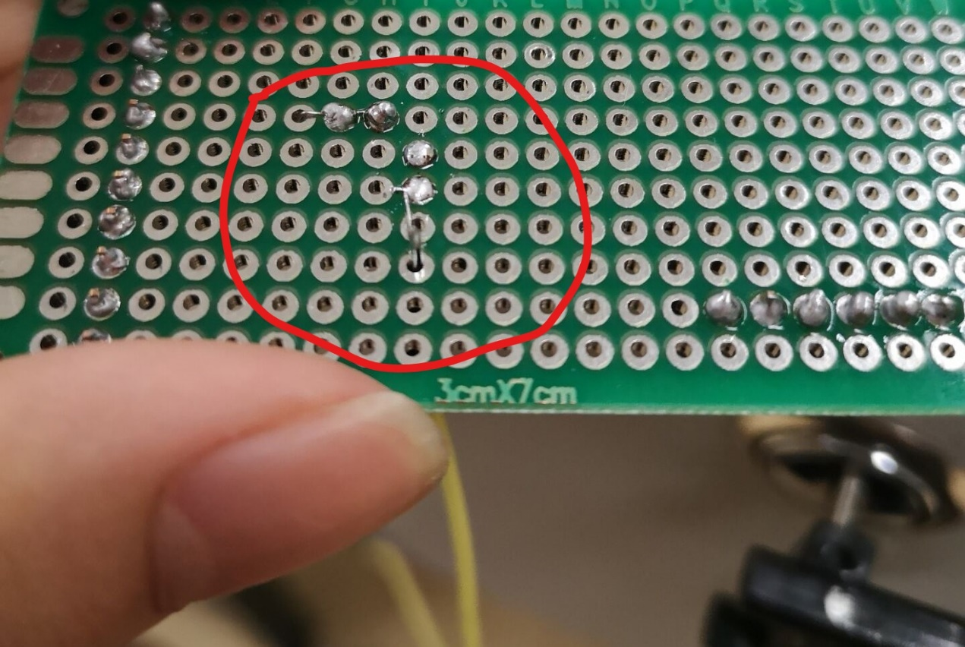

**4：其它补充**

*示意图中紫色的字表示对应元件的线连到该位置（电流的vcc，vin-，vin+写不下字未在图上列出）

*关于电源负极与稳压模块的连接：先分别用剥线钳剪出铁丝，缠在一起后再用电胶布包住。

*关于reset：找到reset的两个引脚，没按下去时是断路，按下去时短路，将线焊在这两个引脚上再上胶

*可在电池与vin+间加入开关

*开关要用较粗的线焊

**五.检查：**

*注意检查正负是否接反

*插上板子和各元件，查看对应引脚间是否短路

**六.防水**

用个塑料袋包住板子

盖上盖子后在间隙涂上防水胶